Couche âge des bâtiments

Cette couche a été créée à partir des fichiers fonciers produits par le Cerema en 2022 (eux-mêmes issus des données cadastrales Majic 2022).
Pour la diffusion des travaux réalisés avec l'usage de ces données, il convient de mentionner la source suivante : Données foncières retraitées par le Cerema - DGALN DGFIP.
Pour plus d’informations sur ces données, consulter le site dédié : http://doc-datafoncier.cerema.fr/ff/doc_fftp/.

La table age_batiments_19_3m a pour géométrie les parcelles. A ces parcelles, sont associés les champs suivants :
- idpar : identifiant de la parcelle = code insee commune + préfixe de section + section + parcelle
- idcom : code insee de la commune
- gpdl : appartenance à une Propriété Divisée en Lots = PDL (0 : non, 1 : parcelle référence, 2 : parcelle composante)
- date_min : date d’achèvement de construction du local le plus ancien de la parcelle
- date_max : date d’achèvement de construction du local le plus récent de la parcelle
- date_moy : date moyenne d’achèvement de construction des locaux de la parcelle en pondérant par leurs superficies

Précautions :
- Pour des parcelles appartenant à des Propriétés Divisées en Lots qui s’étalent sur plusieurs parcelles, il se peut que les logements ne soient pas affectés à la parcelle où ils sont effectivement situés. Ils sont cependant affectés à une autre parcelle de la même PDL, donc proche.

- Les dates d’achèvement de construction des locaux sont à prendre avec des pincettes :
- cette donnée n’est pas toujours renseignée dans les données cadastrales (en moyenne 91% des locaux sur la France en 2011)
- ces dates sont approximatives d’autant plus qu’elles sont anciennes car elles ne sont demandées par la DGFIP que depuis 1970 pour les habitations et 2002 pour les autres => il est donc conseillé de les regrouper selon des périodes de construction (cf. exemple ci-après)
- de ce fait, l’année 2002 est en plus une année particulière et a parfois été arbitrairement choisie pour les locaux d’activité
- seuls les locaux à la date de mise à jour sont présents dans les fichiers, on perd donc la trace des locaux dans le temps
- la date de construction d’un local peut être modifiée dès lors qu’il subit des travaux lourds de réhabilitation

Exemple sur les dates de construction des locaux :
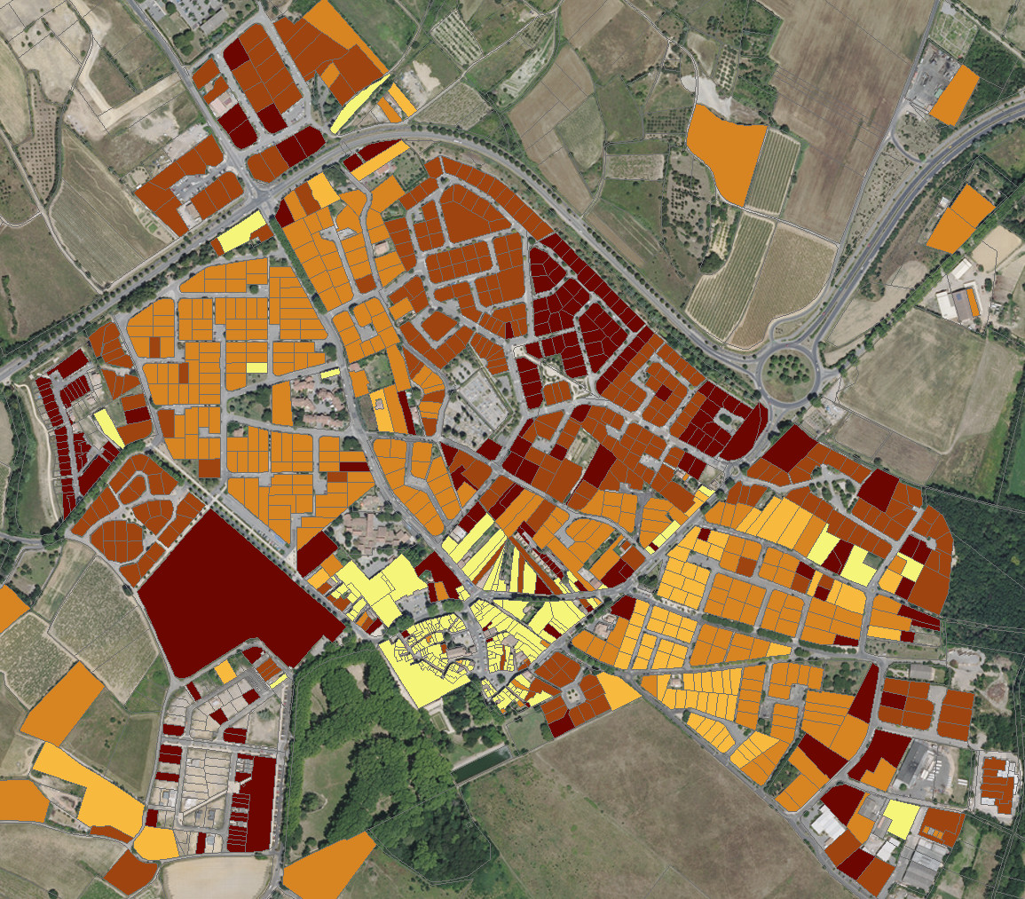
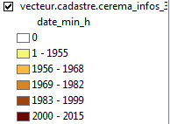 | Dans cet extrait sur la commune de Lavérune, on observe bien les différentes périodes d’urbanisation.  Plus finement, on peut observer aussi le phénomène de densification (parcelle plus récente au milieu de parcelles uniformes au niveau de la période de construction). Dans certains cas, il peut s’agir d’une réhabilitation.

